Verbraucher greifen immer häufiger zu Pilzen
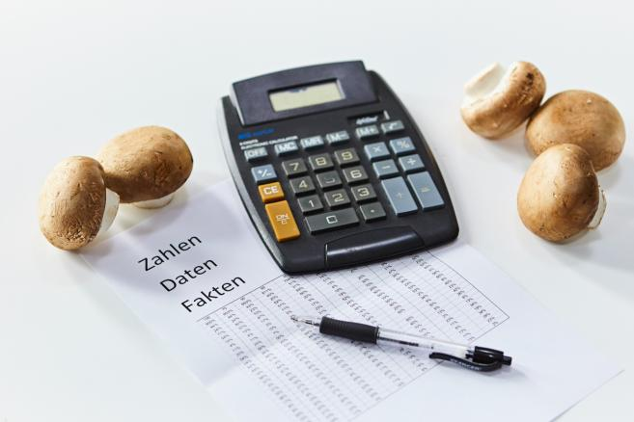
(GMH/BDC) Frische Pilze aus deutscher Produktion sind gefragt. Bei wachsender Tendenz verbrauchten die Bundesbürger 1,91 kg pro Kopf und Jahr in 2016. 2008 waren es noch 1,60 kg pro Kopf und Jahr. Rechnet man frische importierte Kulturpilze und frische wild gesammelte Pilze hinzu, kommt man auf einen Pro-Kopf-Verbrauch von 3,03 kg. Das heißt knapp zwei Drittel der direkt verzehrten Frischpilze stammen aus heimischer Produktion.
Bildnachweis: GMH/BDC

Bildunterschrift: Die Zahlen beweisen es, braune Champignons sind auf dem Vormarsch

Bilddaten in höherer Auflösung unter:
https://www.gruenes-medienhaus.de/download/2018/08/GMH_2018_34_01.jpg

Der Grund für die Bevorzugung der heimischen Produkte ist offenbar die Erntefrische. Was beim Pilzanbauer „gleich um die Ecke“ produziert wird, schmeckt einfach besser als Pilze, die bereits Tausende von Kilometern unterwegs waren. Außerdem vertrauen die Verbraucher den deutschen Anbauern was die gesunde und Ressourcen schonende Produktion anbelangt. Der Trend zu regional erzeugten Pilzen lässt sich aber nicht nur in Deutschland beobachten. Auch in den anderen westlichen Nachbarländern sind Pilze, die nur kurze Wege zurückgelegt haben, besonders gefragt, wie die europäischen Pilzanbauer (GEPC) bereits bei ihrem Treffen im Frühjahr 2017 feststellten. In den östlichen Nachbarländern ist diese Tendenz weniger deutlich ausgeprägt.
Den Löwenanteil an den 2016 verzehrten Pilzen nehmen die Champignons ein. Von ihnen werden 1,60 kg pro Kopf und Jahr verzehrt. Die größte Menge stellen dabei die weißen Champignons mit rund 43.000 t, wie die AMI – Agrarmarkt Informations-Gesellschaft, Bonn - ermittelte. Diese Zahl ist seit Jahren fast gleichgeblieben. Große Zuwächse gibt es dagegen bei den braunen Pilzen. Wurden 2012 noch rund 13.000 t im Jahr gekauft, waren es 2016 bereits 23.000 t. Oder in Prozenten ausgedrückt: Heute stehen den 67,4 % weißen Pilzen 37,6 % braune gegenüber. 2012 waren es noch 79,2 % zu 20,8%. Der Grund für die wachsende Zahl der Anhänger: Die braunen sind ein bisschen aromatischer als die weißen. Außerdem sind sie etwas fester im Fleisch, d.h. beim Braten schrumpfen sie etwas weniger. Unterschiede in Bezug auf die Inhaltsstoffe und die Gesundheitswirkung gibt es keine. Die braunen sind allerdings in der Regel ein bisschen teurer.
Wurden Pilze früher überwiegend lose verkauft, hat heute die verpackte Ware Priorität, denn Pilze sind empfindlich. Verpackte Pilze werden auf dem Weg zum Verbraucher nur einmal angefasst. Sie werden gepflückt und in einem Arbeitsgang direkt in die Packung gelegt. Ist die Packung voll, wird sie automatisch von einer „atmenden“ Folie umhüllt. Diese Folien besitzen Mikroporen, die dafür sorgen, dass Feuchtigkeit, die die Pilze abgeben, nach außen entweichen kann. Dagegen kann Schmutz von außen die Folie nicht durchdringen. So bleiben die Pilze sauber und appetitlich.
Viele weitere interessante Informationen und Rezepte zu Speisepilzen finden Sie auf der Website www.gesunde-pilze.de.

